Funkcjonowanie osobiste i społeczne klasa I, II SPdP
Dzień 15. 06. 2020 (1 godz.)
Temat: Łazienka i jej wyposażenie.

- Przygotuj zeszyt i przybory szkolne.
- Napisz dzisiejszą datę: Poniedziałek, 15 dzień czerwca 2020 roku.
- Napisz lub narysuj aktualną pogodę.
Zadanie dla Natalii i Roksany
Wydrukuj obrazek i wykonaj polecenie i wklej obrazek do zeszytu.

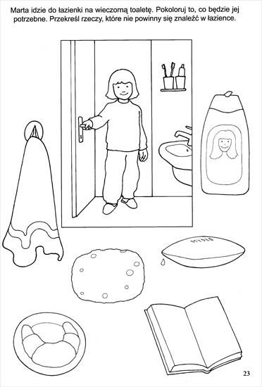

Zadanie dla Kasi, Magdy, Piotra i Huberta
Przeczytaj tekst zastępując obrazki wyrazami, przepisz tekst do zeszytu, pamiętaj o kropkach i przecinkach.
